电子商务与安全

实验指导书

班级：1504201
姓名：殷悦

实验报告的内容
- 题目
描述每个实验的内容是什么。
- 需求分析、程序数据流与功能图
用E-R图描述数据库的模式设计及每个关系模式的建立；描述数据字典及程序数据流与功能图；每个事件、函数或过程的头和规格说明；列出每个过程或函数所调用和被调用的过程或函数，也可以通过调用关系图表示。主要算法的框架。
- 调试报告
调试过程中遇到的主要问题是如何解决的；对设计和编码的回顾讨论和分析；改进设想；经验和体会等。
- 源程序清单和结果
源程序要加注释，要有测试数据及结果。
实验1： 学习Vbscript语言 和ASP的ADO接口访问SQL SERVER2000的数据库（4学时）
本次实验的主要目的和内容：
1．熟悉VBScript在HTML中的应用
2．掌握ASP的ADO接口访问SQL SERVER2000数据库连接
3．应用ASP开发基于SQL SERVER数据库的开发一个小型商务网站注册、登录及商品显示过程

实 验 报 告 1
- 需求分析、程序数据流与功能图
需求分析
商城
登录功能
账号登录
注册账号
添加物品
删除物品
搜索物品
物品展示
物品管理
选购界面
购物车
订单管理
展示订单
填写数量
填写地址
展示订单
删除订单
图1 需求分析
注册账号流程图
注册账号流程图
开始
输入用户名
输入密码
重复密码
将账号信息加入数据库
结束
用户名和密码是否为空
密码和重复密码是否相等
是
是
否
否
图2 注册账号流程图
登录流程图
登录流程图
开始
输入用户名
输入密码
成功登录
结束
用户名和密码是否为空
密码是否正确
是
是
否
否
图3 登录流程图
- 程序源代码及结果
创建数据库：create.sql
--账号数据库，第一个实验用
CREATE TABLE account
(
username varchar(20) NOT NULL ,
password varchar(20) NOT NULL
);
--购买数据库，第二个实验用
CREATE TABLE buy
(
ONum int NOT NULL ,
BCount int NULL ,
BName varchar(20) NOT NULL
);
--货物数据库，第二个实验用
CREATE TABLE goods
(
GName varchar(20) NOT NULL ,
GPrice float NULL ,
GCount int NULL
);
--订单数据库，第二个实验用
CREATE TABLE orders
(
ONum int NOT NULL ,
OTime datetime NULL ,
username varchar(20) NOT NULL ,
consignee varchar(20) NULL ,
location varchar(50) NULL ,
zipcode varchar(20) NULL ,
tel varchar(20) NULL ,
cfm int NOT NULL
);

数据库连接：conn.asp数据库连接界面
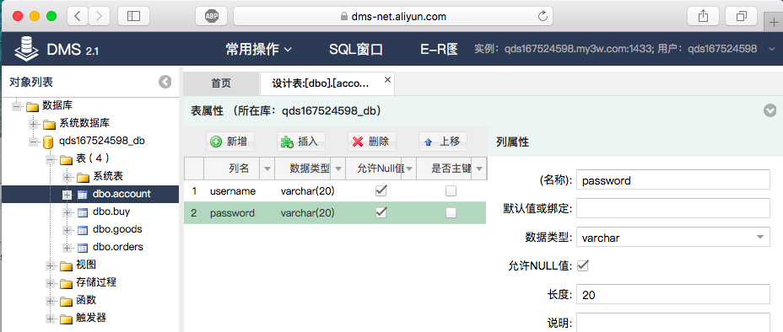
<%
Set conn=Server.createobject("adodb.connection")
'conn.Open "test"’之前在自己Windows虚拟机，装上ODBC的mysql驱动，用ODBC连接上我的mysql服务器ODBC直接写名为test数据库
‘注册的万网虚拟主机asp环境，并带sql server数据库，可以远程连接数据库，数据库登录地址https://dms-net.aliyun.com/
StrConn="driver={SQL Server};server=qds167524598.my3w.com;uid=qds167524598;pwd=yinyue123;database=qds167524598_db"
Conn.open StrConn
If conn.State <> 1 Then
Response.write "Faild to connect Sql!"
Response.End
End If
%>
<meta http-equiv="Content-Type" content="text/html; charset=gb2312" />

登录页面：login/index.htm登录静态界面
预览地址http://shop.wifewifi.com/login/
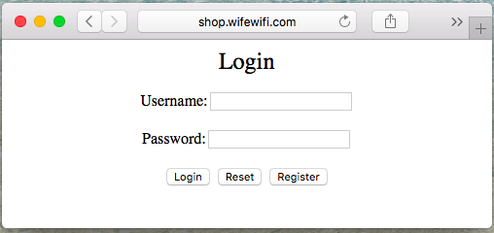
<html>
<head>
<title>Login</title>
</head>
<body>
<form method="GET" action="login.asp">
<p align="center"><font fane="隶书" size="5">Login</font></p>
<p align="center">Username:<input type="text" name="username" size="20"></p>
<p align="center">Password:<input type="password" name="password" size="20"></p>
<p align="center">
<input type="submit" value="Login" name="submit">
<input type="reset" value="Reset" name="reset">
<input type="button" onclick="javascript:top.location='reg.htm';" value="Register">
</p>
</form>
</body>
</html>
login/login.asp登录验证
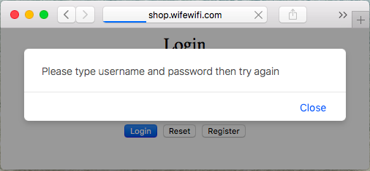
<!--#include file="../conn.asp"-->
<%’上面包含，连接数据库
Dim username,password
Dim conn,rs
username=Trim(Request("username"))
password=Trim(Request("password"))
If username <> "" and password <>"" Then

strSql="select * from account where username='"&username&"' and password='"&password&"'"
Set rs=server.CreateObject("adodb.recordset")
rs.open strSql,conn,1,1
‘查数据库，如果没找到，就说明账号或密码不正确
If rs.eof Or rs.bof Then
Response.write "<script LANGUAGE='javascript'>alert('Username or password wrong!');history.go(-1)</script>"
Response.end
End If
rs.close
‘将用户名保存到session中，并跳转页面
Session("username")=username
Response.Redirect("../index.asp")
Response.End
Else’如果没输入用户名和密码，就弹出来输入用户名密码的错误提示
Response.write "<script LANGUAGE='javascript'>alert('Please type username and password then try again');history.go(-1)</script>"
End If
%>

注册页面：login/res.htm静态页面
预览地址http://shop.wifewifi.com/login/reg.htm
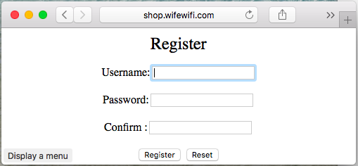
<html>
<head>
<title>Register</title>
</head>
<body>
<form method="GET" action="reg.asp">
<p align="center"><font fane="隶书" size="5">Register</font></p>
<p align="center">Username:<input type="text" name="username" size="20"></p>
<p align="center">Password:<input type="password" name="password" size="20"></p>
<p align="center">Confirm :<input type="password" name="confirm" size="20"></p>
<p align="center">
<input type="submit" value="Register" name="submit">
<input type="reset" value="Reset" name="reset">
</p>
</form>
</body>
</html>
login/res.asp注册模块
<!--#include file="../conn.asp"-->
<%
Dim username,password
Dim conn,rs
username=Trim(Request("username"))
password=Trim(Request("password"))
confirm=Trim(Request("confirm"))
‘判断账号和密码是否为空，如果不为空判断密码和重复密码是否相等，不相等就输出错误
If username <> "" and password <> "" Then
If password <> confirm Then
Response.write "<script LANGUAGE='javascript'>alert('Password or confirm must be the same!');history.go(-1)</script>"
End if
strSql="select * from account where username='"&username&"'"
Set rs=server.CreateObject("adodb.recordset")
rs.open strSql,conn,1,1
If rs.eof Or rs.bof Then
strSql="insert Into account(username,password) Values ('"&username&"','"&password&"')"
'Set rs=server.CreateObject("adodb.recordset")
'rs.open strSql,conn,1,1
Set rs=conn.execute(strSql)
Response.write "<script LANGUAGE='javascript'>alert('Register success.Please login!');history.go(-2)</script>"
Response.End
Else
Response.write "<script LANGUAGE='javascript'>alert('Username exist!');history.go(-1)</script>"
Response.End
End If
Response.End
rs.close
Else
Response.write "<script LANGUAGE='javascript'>alert('Please type username and password then try again');history.go(-1)</script>"
End If
%>
login/goods.asp货物添加管理页面
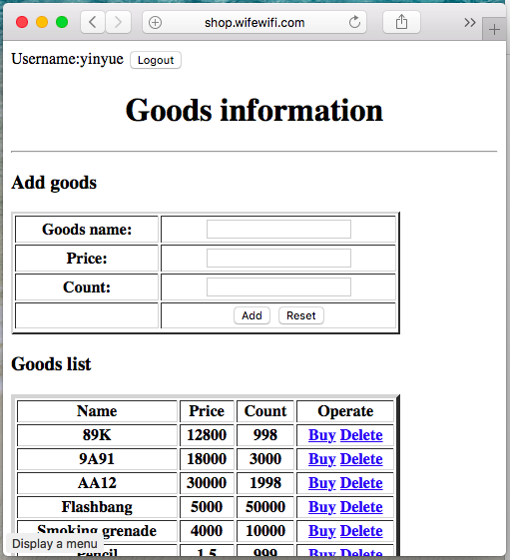
<!--#include file="../conn.asp"-->
<html>
<head>
<title>Goods information</title>
</head>
<body>
<p>Username:<%Response.write Session("username")%>
<input type="button" onclick="javascript:history.go(-1);" value="Logout"></p>
<h1 align="center">Goods information</h1>
<hr>
<h3>Add goods</h3>
<form method="GET" action="opr.asp">
<table border="2" width="80%">
<tr>
<th>Goods name:</th>
<th><input type="text" name="GName" size=20></th>
</tr>
<tr>
<th>Price:</th>
<th><input type="text" name="GPrice" size=20></th>
</tr>
<tr>
<th>Count:</th>
<th><input type="text" name="GCount" size=20></th>
</tr>
<tr>
<th>&nbsp;</th>
<th>
<input type="submit" value="Add" name="submit">
<input type="reset" value="Reset" name="reset">
</th>
<tr>
</table>
</form>
<h3>Goods list</h3>
<table border="4" width="80%">
<tr>
<th>Name</th>
<th>Price</th>
<th>Count</th>
<th>Operate</th>
</tr>
<%
strSql="select GName,GPrice,GCount from goods"
Set rs=server.CreateObject("adodb.recordset")
rs.open strSql,conn,1,1
If Not rs.eof And Not rs.bof Then
Do While Not rs.eof
%>
<tr>
<th><%=rs("GName")%></th>
<th><%=rs("GPrice")%></th>
<th><%=rs("GCount")%></th>
<th>
<a href="opr.asp?submit=Buy&GName=<%=rs("GName")%>">Buy</a>
<a href="opr.asp?submit=Delete&GName=<%=rs("GName")%>">Delete</a>
</th>
</tr>
<%
rs.movenext
Loop
End If
rs.close
%>
</table>
</body>
</html>

货物管理功能模块：login/opr.asp
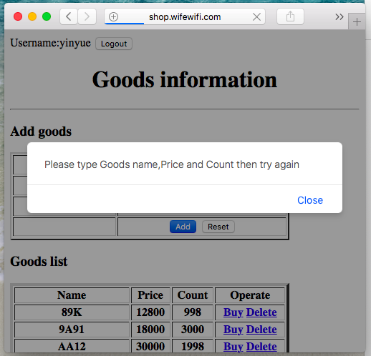
<!--#include file="../conn.asp"-->
<%
Dim Name,GPrice,GCount,submit
submit=Trim(Request("submit"))
If submit="Add" Then
GName=Trim(Request("GName"))
GPrice=Trim(Request("GPrice"))
GCount=Trim(Request("GCount"))
Response.write GName&GPrice&GCount
If GName <> "" and GPrice <> "" and GCount <> "" Then
strSql="select * from goods where GName='"&GName&"'"
Set rs=server.CreateObject("adodb.recordset")
rs.open strSql,conn,1,1
If rs.eof Or rs.bof Then
strSql="insert Into goods(GName,GPrice,GCount) Values ('"&GName&"','"&GPrice&"','"&GCount&"')"
Set rs=server.CreateObject("adodb.recordset")
rs.open strSql,conn,1,1
Response.write "<script LANGUAGE='javascript'>alert('Add successfully!');history.go(-1);window.location.reload()</script>"
Response.End
Else
Response.write "<script LANGUAGE='javascript'>alert('Goods name exists!');history.go(-1)</script>"
Response.End
End If
Response.End
Else
Response.write "<script LANGUAGE='javascript'>alert('Please type Goods name,Price and Count then try again');history.go(-1)</script>"
End If
ElseIf submit="Buy" Then
GName=Trim(Request("GName"))
strSql="update goods set GCount=GCount-1 where GName='"&GName&"'"
Set rs=server.CreateObject("adodb.recordset")
rs.open strSql,conn,1,1
Response.write "<script LANGUAGE='javascript'>alert('Buy successfully!');history.go(-1);window.location.reload()</script>"
ElseIf submit="Delete" Then
GName=Trim(Request("GName"))
strSql="delete from goods where GName='"&GName&"'"
Set rs=server.CreateObject("adodb.recordset")
rs.open strSql,conn,1,1
Response.write "<script LANGUAGE='javascript'>alert('Delete successfully!');history.go(-1);window.location.reload()</script>"
End If
%>

